**Draft Lab 2: Class**

1. เขียนคลาส Point เป็นคลาสสำหรับเก็บข้อมูลพิกัดจุดบนระนาบสามมิติ (x, y, z) ตัวอย่าง เช่น

Point pt= new Point(1.0, 2.0, -1.0) เป็นการสร้าง จุดที่มีพิกัด (1.0, 2.0, -1.0)

และคลาส Point มี methods ดังต่อไปนี้

* 1. accessor และ mutator method ทั้งหมด

|  |
| --- |
| Point |
| Attributes   * x : Double * y : Double * z : Double |
| Method   * Point() * Point(Double x) * Point(Double x, Double y) * Point(Double x, Double y, Double z) * Double getx() * Double gety() * Double getz() * setx(Double x) * sety(Double y) * setz(Double z) |

**Flowchart**

ทำการอ้างอิงถึง Class Point เพื่อทำการเรียกใช้

เรียกใช้ Method เพื่อกำหนดค่าของจุดต่างๆคือจุด x, y, z ตามที่โจทย์กำหนด

ทำการแสดงค่าข้อมูลที่มีอยู่ออกมาว่ามีค่าจุดเป็นเท่าไรบ้าง

ทำการกำหนด Point ที่ 1 ใหม่เพื่อไม่ให้มีค่าเหมือนเดิม

ทำการกำหนด Point ที่ 2 ให้มีค่าเท่ากับ Point ที่ 1 ตามโจทย์

Object Diagram

|  |
| --- |
| Point |
| X = Ø  Y = Ø  Z = Ø |

pt

|  |
| --- |
|  |

* กำหนดให้ Point ที่ 1 มีจุด X Y Z

|  |
| --- |
| Point |
| X = 1.0  Y = 2.0  Z = -1.0 |

pt

|  |
| --- |
|  |

* กำหนดค่า X Y Z ให้ Point ที่ 1 ตามที่โจทย์กำหนด

|  |
| --- |
| Point |
| X = 1.3  Y = 0.2  Z = 4.0 |

pt

|  |
| --- |
|  |

* เปลี่ยนค่า X Y Z ไม่ให้ซ้ำจากที่โจทย์กำหนด

|  |
| --- |
| Point |
| X = 1.3  Y = 0.2  Z = 4.0 |

Pt2

|  |
| --- |
|  |

* มีค่าเท่ากันเพราะว่าโจทย์กำหนดให้ Point ที่ 2 มีค่าจุดเท่ากับ Point ที่ 1

|  |
| --- |
| Point |
| X = 7.5  Y = 4.1  Z = 1.8 |

pt3

|  |
| --- |
|  |

* กำหนด Point ที่ 3 เพิ่มเพื่อให้สามารถทำการ Test ในข้อที่ 2 ได้
  1. เปลี่ยนพิกัดของจุด โดยผ่านค่า x, y และ z ใหม่ที่ต้องการ

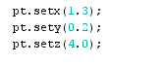

* 1. เปลี่ยนพิกัดของจุด โดยผ่านจุดให้



2. เขียนโปรแกรมเพื่อทดสอบ Class Point( ให้มีการสร้างจุดอย่างน้อย 3 จุด )

Code ที่ใช้เพื่อทดสอบ Class Point

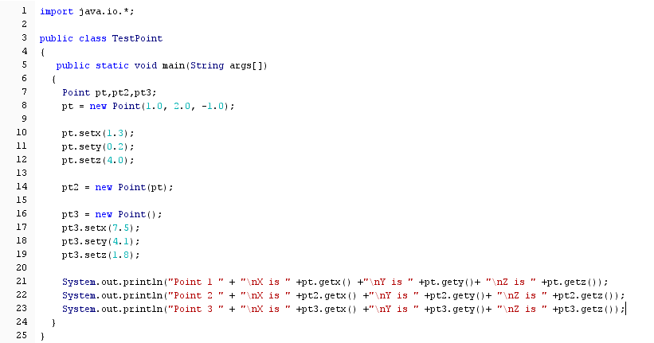

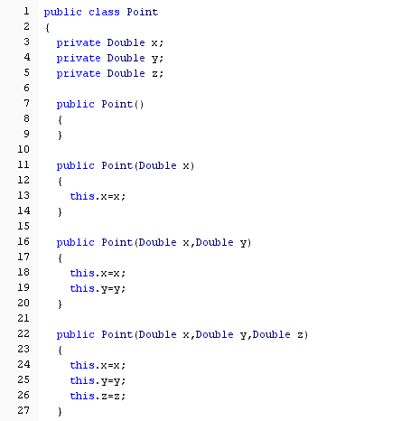Code Class Point

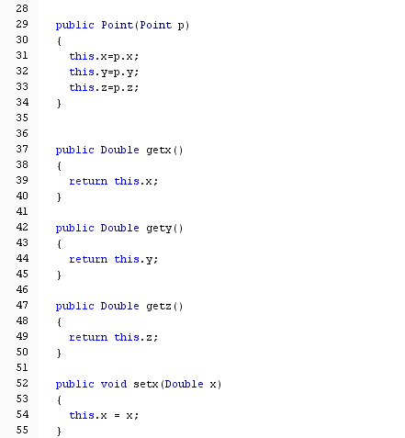

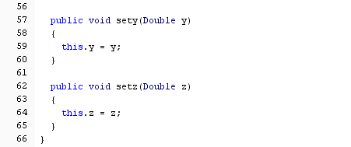

ผลรัน

